«УТВЕРЖДАЮ»

Директор МАОУ

Дубровинской СОШ

_________/С.Г.Евланова

«___» сентября 2020 г

Аксурская средняя общеобразовательная школа,

филиал Дубровинской СОШ

Расписание уроков

за первое полугодие

1-11 классов

на 2020 – 2021 учебный год

**Пояснительная записка к расписанию**

**АКСУРСКАЯ СРЕДНЯЯ ОБЩЕОБРАЗОВАТЕЛЬНАЯ ШКОЛА**

**филиал МАОУ ДУБРОВИНСКОЙ СОШ**

**2020-2021 учебный год**

Расписание уроков на 2020-2021 учебный год составлено согласно нормативным документам:

- Законом «О санитарно эпидемиологическом благополучии населения» (в редакции от 01.12.2007г. № 309-ФЗ) от 30.03.1999;ст.28);

- Порядком организации и осуществления образовательной деятельности по основным общеобразовательным программам - образовательным программам начального общего, основного общего и среднего общего образования, утверждённым Приказом Министерства образования и науки Российской Федерации от 30 августа 2013 г. № 1015;

-«Санитарно-эпидемиологическим требованиям к условиям и организации обучения в общеобразовательных учреждениях», СанПиН 2.4.2.2821-10 утвержденным Главным санитарным врачом Российской Федерации от 29 декабря 2010 г. № 189, зарегистрированных в Минюсте РФ 03.03.2011 № 19993.

Расписание составлено в соответствии с Учебным планом образовательного учреждения на 2020 - 2021 учебный год, учебными программами по предметам. Так же учитывались сведения о распределении учебной нагрузки преподавателей, распределении классного руководства, о режиме работы школы, сведения о количестве классов на начало учебного года. При формировании расписания уроков на 2020 - 2021 учебный год учитывались данные о дневном и недельном циклах изменения работоспособности учащихся и шкалы трудности учебных предметов (приложение 3 СанПиН 2.4.2.2821-10).

В школе занятия проводятся в одну смену, открыты только общеобразовательные классы.

При составлении расписания учитывалось следующее:

* 5 дневная учебная неделя для 1- 11 классов
* 3 часа физической культуры с 1 по 5 классы и в 7 классе;
* 2часа физической культуры в 6, 8-9 классах ( *1* час физической культуры вынесен во внеаудиторную нагрузку с целью исключения перегруза учащихся и используется для проведения спортивных праздников, Дней Здоровья, спортивных соревнований, игр на свежем воздухе и др. с использованием для этого развивающего дня (суббота) и время внеурочной деятельности)
* количество классов в школе
* расписания звонков

**Режим образовательного процесса**

Учебный процесс в школе проходит в одну смену, начало занятий в

8 час. 30 мин

Обучение ведётся по трём ступеням образования:

Начальное общее образование - 4 года (1-4 классы);

Основное общее образование - 5 лет обучения (5-9 классы);

Среднее образование – 2 года (10-11 классы).

Количество комплектов классов - 11:

Начальное звено - 4

Среднее звено - 5

Старшее звено – 2

Расписание уроков составлено с учетом дневной и недельной умственной работоспособности обучающихся и шкалы трудности учебных предметов. При составлении расписания учебных занятий также учитывались:

–чередование учебных предметов в течение учебного дня и недели по степени сложности;

–чередование основных предметов с уроками физической культуры, технологии, искусства, ОБЖ.

Учебная  недельная   нагрузка  в  часах  в  1 -11 классах  не  превышает  максимально допустимой при пятидневной учебной неделе.

Максимальная  нагрузка  в  течение  дня  соответствует  СанПиН  2.4.2.2821-10  и составляет:

* для обучающихся 1 класса - 4 урока и 1 день в неделю –  5 уроков за счёт урока физической культуры;
* для обучающихся 2 -4 классов - не более 5 уроков;
* для обучающихся 5 -7 классов - не более 7 уроков
* для обучающихся 8-11 классов – не более 8 уроков

Продолжительность перемен между уроками составляет 10 минут, большая перемена установлена после третьего урока в начальной школе (35 минут) и четвертого урока в 5-11 классах по 30 минут. Продолжительность урока во 2 - 11 классах составляет 45 минут. Продолжительность урока для 1 класса – использование "ступенчатого" режима обучения в первом полугодии (в сентябре, октябре - по 3 урока в день по 35 минут каждый, в ноябре-декабре - по 4 урока в день по 35 минут каждый; январь - май - по 4 урока в день по 40 минут каждый).

В части, формируемой участниками образовательных отношений, для реализации запроса родителей и обучающихся в 1 классе 1 час русского языка выделен на изучение курса «Родного (русского) языка» по заявлениям родителей.

В 10-м классе, перешедшем на ФГОС СОО увеличено количество часов по предмету «Математика», введен предмет «Индивидуальный проект» и курсы по выбору для более полной реализации индивидуальных потребностей старшеклассников в получении образования.

При составлении расписания уроков для обучающихся 1- 4классов использовалась таблица 1 «Шкала трудности предметов для 1 - 4 классов» (Приложение 3 к СанПиН 2.4.2.2821 - 10, Гигиенические рекомендации к расписанию уроков).

Наибольшая учебная нагрузка приходится со вторника по среду с облегченными днями в четверг, пятницу в конце недели.

Основная учебная нагрузка в течение дня в основном приходится на второй и третий уроки для первой ступени обучения и на второй, третий, четвертый уроки – на второй, третьей ступенях обучения.

При составлении расписания уроков для обучающихся 2 ступени обучения использовалась таблица 2 «Шкала трудности учебных предметов, изучаемых в 5 - 9 классах», таблица 3 «Шкала трудности учебных предметов, изучаемых в 10 – 11 классах» (Приложение 3 к СанПиН 2.4.2.2821 - 10, Гигиенические рекомендации к расписанию уроков). Наибольший объем учебной нагрузки в 5 – 11 классах приходится на вторник - четверг, когда в расписание включены наиболее трудные предметы (математика, русский язык, химия, физика, геометрия, английский язык). Учебная нагрузка в последний день недели наименьшая.

В расписании полностью реализован учебный план школы.

Учтен ход дневной и недельной кривой умственной работоспособности учащихся. Учебная нагрузка в недельном цикле распределена так, что наибольшая ее интенсивность приходится на вторник, среду. Число баллов неодинаково во все дни недели. Наименьшее число баллов за день приходится на крайние дни недели (понедельник и пятницу).

Приоритетно расставлены уроки физической культуры в начальных классах, чтобы они приходились на последние уроки. В пятницу все классы объединяются. Это возможно в силу одинакового возраста, образовательной программы, общая наполняемость спортзала не превышает 24 человек.

Объединяются также на уроки физической культуры 5–6, 7 - 8, 9 - 11 классы, т.к. в этих классах малая наполняемость (до 1 и 5 человек).

Также учитывалось то, что уроки технологии в 5-6,7-8,11 классах делятся на подгруппы мальчики/девочки и ведут их разные учителя. В 10 классе введен предмет «Индивидуальный проект». Кроме технологии у девочек учитель Ишмухаметова Э.М. ведет уроки биологии, химии, МХК, ИЗО. Учитель Курманалиев Г.К. ведет помимо технологии уроки физкультуры, географии.

В 10-11 классах уроки геометрии объединены с учётом подготовки к ГИА.

На основании гигиенической оценки расписания, которая проведена с использованием приложения 3 СанПиН 2.4.2.2821-10 можно сделать следующие выводы.

Максимальная нагрузка приходится в основном на вторник и (или) среду. Сопоставимая с максимальной: на вторник-четверг, т.е. на середину недели, что не противоречит гигиеническим нормам. На эти дни в расписание уроков включены предметы, соответствующие наивысшему баллу по шкале трудности, либо со средним баллом по шкале трудности, но в большом количестве, чем в остальные дни недели.

Учебная нагрузка в первый и последний день недели меньше, чем в середине недели

Основная учебная нагрузка в течение дня в основном приходится на второй и третий уроки.

Уроки математики и русского языка в 5-6 классах распределены на каждый день, т.к. их по 5- 6 часов в неделю в учебном плане.

Английский язык может стоять в расписании на последних уроках, в связи с нагрузкой учителя.

Расписание в основном отвечает требованиям, предъявленным к нему СанПиН, и создает удовлетворительные условия для комфортной работы учащихся и учителей.

Небольшое отклонение от нормы в составлении расписания объясняется тем, что в школе преподают учителя – совместители ( математики- физики; учитель английского языка, информатики, ОБЖ; учитель музыки-математики, учитель физ-ры -географии- технологии, учитель биологии-химии-технологии-МХК-ИЗО)

Выводы: Расписание выдержано в соответствии с нормами СанПиН, но в отдельных классах наблюдаются отклонения от норм.

Причины допущенных отклонений:

-Большая нагрузка учителей-предметников.

Расписание уроков

|  |  |  |  |  |  |  |
| --- | --- | --- | --- | --- | --- | --- |
|  |  | 1 класс | 2 класс | | 3 класс | 4 класс |
| понедельник | 1 | русский язык | русский язык | | литературное чтение | окружающий мир |
| 2 | окружающий мир | | литературное чтение | окружающий мир | русский язык |
| 3 | литературное чтение | окружающий мир | | русский язык | литературное чтение |
| 4 | музыка | физическая культура | | музыка | физическая культура |
| 5 |  |  | |  |  |
| 6 |  |  | |  |  |
| вторник | 1 | русский язык | английский язык | | математика | русский язык |
| 2 | математика | литературное чтение | | английский язык | английский язык |
| 3 | литературное чтение | русский язык | | русский язык | математика |
| 4 | технология | | математика | литературное чтение | литературное чтение |
| 5 | физическая культура | технология | | физическая культура | технология |
| 6 |  |  | |  |  |
| среда | 1 | Родной (русский) язык | русский язык | | литературное чтение | математика |
| 2 | окружающий мир | окружающий мир | | русский язык | русский язык |
| 3 | математика | математика | | математика | окружающий мир |
| 4 | изобразительное искусство | литературное чтение | | окружающий мир | литературное  чтение |
| 5 |  | музыка | | технология | музыка |
| 6 |  |  | |  |  |
| четверг | 1 | русский язык | литературное чтение | | русский язык | ОРКСЭ |
| 2 | математика | | русский язык | литературное чтение | русский язык |
| 3 | литературное чтение | математика | | математика | математика |
| 4 | физическая культура | изобразительное искусство | | физическая культура | изобразительное искусство |
| 5 |  | физическая культура | | изобразительное искусство | физическая культура |
| 6 |  |  | |  |  |
| пятница | 1 | русский язык | английский язык | | математика | русский язык |
| 2 | математика | русский язык | | английский язык | английский язык |
| 3 | литературное чтение | математика | | русский язык | математика |
| 4 | физическая культура | | физическая культура | физическая культура | физическая культура |
| 5 |  |  | |  |  |

|  |  |
| --- | --- |
| Дни | Баллы |
| Пн | 21 |
| Вт | 23 |
| Ср | 24 |
| Чт | 21 |
| Пт | 21 |

|  |  |
| --- | --- |
| Дни | Баллы |
| Пн | 19 |
| Вт | 29 |
| Ср | 29 |
| Чт | 24 |
| Пт | 23 |

|  |  |
| --- | --- |
| Дни | Баллы |
| Пн | 21 |
| Вт | 28 |
| Ср | 28 |
| Чт | 24 |
| Пт | 23 |

|  |  |
| --- | --- |
| Дни | Баллы |
| Пн | 21 |
| Вт | 29 |
| Ср | 29 |
| Чт | 24 |
| Пт | 23 |



|  |  |  |  |  |  |  |  |  |
| --- | --- | --- | --- | --- | --- | --- | --- | --- |
|  |  | ***5 класс*** | ***6 класс*** | ***7 класс*** | ***8 класс*** | ***9 класс*** | ***10 класс*** | ***11 класс*** |
| **ПОНЕДЕЛЬНИК** | 1 | *Математика* | *Математика* | Русский язык | Русский язык | *Биология* | *Обществознание* | *ОБЖ* |
| 2 | *Русский язык* | *Немецкий язык* | Алгебра | Алгебра | *Русский язык* | *ОБЖ* | *Обществознание* |
| 3 | *Литература* | *Русский язык* | Информатика и ИКТ | История | *Алгебра* | *Биология* | *Алгебра и начала анализа* |
| 4 | *Технология* | | Физика | Литература | *Английский язык* | *Алгебра и начала анализа* | *Немецкий язык* |
| 5 | *Технология* | | Литература | Физика | *История* | *Немецкий язык* | *Литература* |
| 6 |  | *Английский язык* | Физическая культура | | *Математика– электив.курс* | *Русский язык – предмет.курс* | *История* |
| 7 |  |  |  | *Музыка* | *География* | *Литература* |  |
| **ВТОРНИК** | 1 | *История* | *Русский язык* | *Геометрия* | *Немецкий язык* | *Химия* | *Английский язык* | *Физика* |
| 2 | *Немецкий язык* | *Математика* | *История* | *Геометрия* | *Английский язык* | *Химия* | *Русский язык* |
| 3 | *Математика* | *Обществознание* | *География* | *Английский язык* | *Русский язык* | *Алгебра и начала анализа* | *Химия* |
| 4 | *Физическая культура* | | *Английский яз* | *Русский язык* | *Обществознание* | *Русский язык* | *Немецкий язык* |
| 5 | *Литература* | *Литература* | *Физика* | *Химия* | *Геометрия* | *Информатика и ИКТ* | *История* |
| 6 | *Биология* | *Английский язык* | *Немецкий яз* | *География* | *Литература* | *Физика* | *Обществознание – предмет.курс* |
| 7 |  | *Музыка* | *Изобразительное искусство* | *ОБЖ* | *Физическая культура* | | |
| **СРЕДА** | 1 | *Русский язык* | *Математика* | *Английский язык* | *Химия* | *Русский язык* | *История* | *Геометрия* |
| 2 | *Английский язык* | *История* | *Геометрия* | *Русский язык* | *Химия* | *Немецкий язык* | *Геометрия* |
| 3 | *Немецкий язык* | *Русский язык* | *Русский язык* | *Геометрия* | *Геометрия* | *Индивидуальный проект* | *Технология* |
| 4 | *Русский язык* | *Англ. язык* | *Обществознание* | *Биология* | *Физика* | *Геометрия* | *География* |
| 5 | *Математика* | *Русский язык* | *География* | *Обществознание* | *Информатика и ИКТ* | *Геометрия* | *Немецкий язык* |
| 6 | *Физическая культура* | | *Немецкий язык* | *Английский язык* | *Литература* | *Литература* | *Физика* |
| 7 |  |  | *Физическая культура* | | *Русский язык – электив. курс* | *Английский язык* |  |
| **ЧЕТВЕРГ** | 1 | *Математика* | *Русский язык* | *Алгебра* | *Английский язык* | *Биология* | *География* | *История* |
| 2 | *Английский язык* | *Литература* | *Русский язык* | *Алгебра* | *Алгебра* | *История* | *Мировая художествен.культура* |
| 3 | *Русский язык* | *География* | *Английский язык* | *История* | *Немецкий язык* | *Алгебра и начала анализа* | *Алгебра и начала анализа* |
| 4 | *География* | *Математика* | *Литература* | *Немецкий язык* | *История* | *Английский язык* | *Литература* |
| 5 | *Литератур* | *Биология* | *Музыка* | *Физика* | *Физическая культура* | | |
| 6 | *Изобразит. искусство* | *История* | *Физическая культура* | | *Физика* | *Литература* | *Русский язык – предметн. курс* |
| 7 |  |  |  | *Изобразит. Искусство* | *ОБЖ* | *Обществознание – предм. курс* |  |
| **ПЯТНИЦА** | 1 | *История* | *Русский язык* | *Биология* | *География* | *Алгебра* | *Физика* | *Информатика и ИКТ* |
| 2 | *Английс.яз.* | *Немецк. язык* | *Алгебра* | *Алгебра* | *География* | *Общество* | *Биология* |
| 3 | *Математик* | *Математика* | *Технология* | *Информатика и ИКТ* | *Немецкий язык* | *Право* | *Литература* |
| 4 | *Русский язык* | *Литератур* | *Технология* | | *Английский язык* | *Математика – предметный курс* | *Математика – предметн. курс* |
| 5 | *Музыка* | *Изобразит. искусство* | *Русский язык* | *Литература* | *Физическая культура* | | |
| 6 | *Физическая культура* | | *История* | *Биология* | *Литература* | *Астрономия* |  |
| 7 |  |  |  |  |  |  |  |

5 класс

|  |  |
| --- | --- |
| Дни | Баллы |
| Пн | 30 |
| Вт | 41 |
| Ср | 47 |
| Чт | 40 |
| Пт | 38 |

6 класс

|  |  |
| --- | --- |
| Дни | Баллы |
| Пн | 53 |
| Вт | 55 |
| Ср | 60 |
| Чт | 54 |
| Пт | 51 |

7 класс

|  |  |
| --- | --- |
| Дни | Баллы |
| Пн | 39 |
| Вт | 53 |
| Ср | 57 |
| Чт | 38 |
| Пт | 38 |

8 класс

|  |  |
| --- | --- |
| Дни | Баллы |
| Пн | 40 |
| Вт | 52 |
| Ср | 52 |
| Чт | 47 |
| Пт | 34 |

9 класс

|  |  |
| --- | --- |
| Дни | Баллы |
| Пн | 51 |
| Вт | 54 |
| Ср | 59 |
| Чт | 51 |
| Пт | 39 |

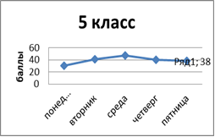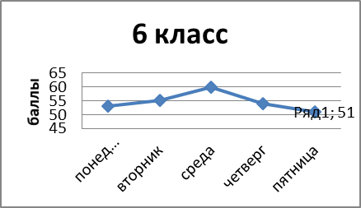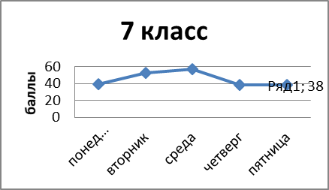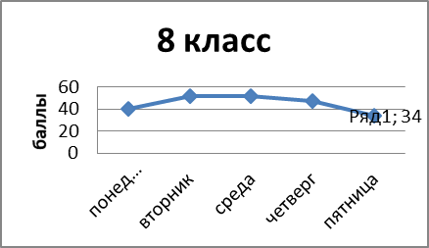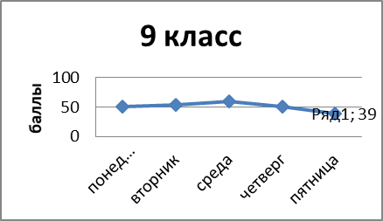

|  |  |
| --- | --- |
| Дни | Баллы |
| Пн | 49 |
| Вт | 57 |
| Ср | 51 |
| Чт | 48 |
| Пт | 37 |

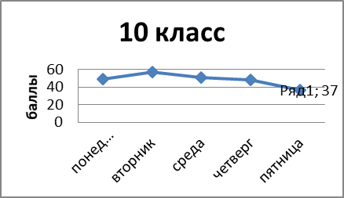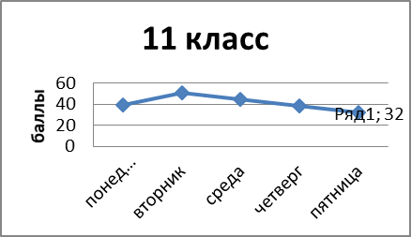

|  |  |
| --- | --- |
| Дни | Баллы |
| Пн | 39 |
| Вт | 51 |
| Ср | 45 |
| Чт | 38 |
| Пт | 32 |